Regulacja zdolności do pracy
w małych i mikroprzedsiębiorstwach UE za pomocą narzędzi multimedialnych

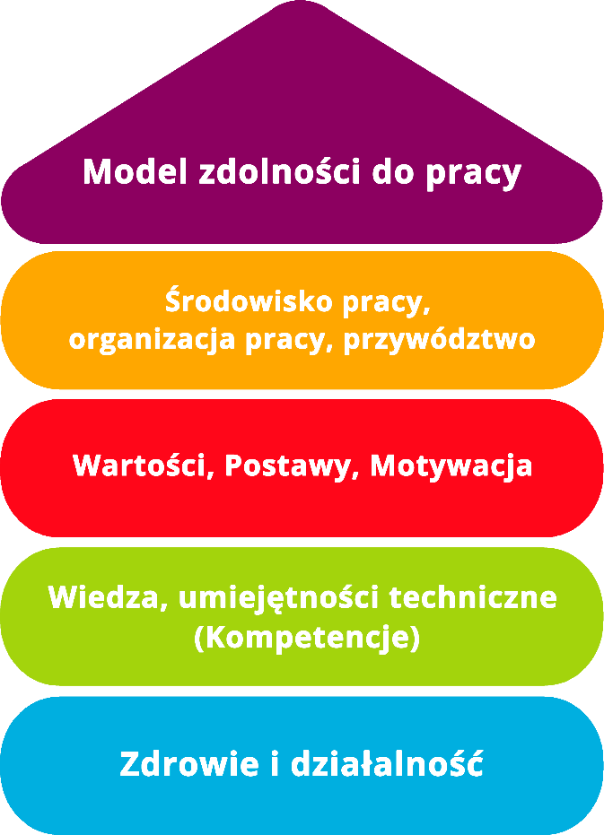

Narzędzie 26
Oświetlenie na stanowisku pracy

Cel
Narzędzie pozwala mikroprzedsiębiorstwom, małym firmom i potencjalnym przedsiębiorcom zrozumieć, w jaki sposób instalacje oświetleniowe powinny być zainstalowane i ustawione w miejscach pracy, tak aby umożliwiały prawidłową pracę pracowników bez uszczerbku na ich wzroku. Kwestie oświetlenia są czasami pomijane, ponieważ często do prawidłowego ustawienia oświetlenia wymagana jest specjalistyczna wiedza. Narzędzie oferuje przewodnik i kwestionariusze pozwalające zrozumieć i dostosować warunki oświetleniowe w celu uzyskania miejsca pracy dostosowanego do potrzeb pracowników.
Grupa docelowa
Pracownicy oraz menadżerowie małych i mikroprzedsiębiorstw, przedsiębiorcy.
Korzyści
Dzięki przewodnikowi i oferowanym kwestionariuszom, narzędzie to pozwala zrozumieć potrzeby oświetleniowe w miejscu pracy, jak również wytyczne i sposoby oceny pozwalające na dokonanie odpowiednich korekt oraz ocenę potrzeb pracowników. Dobre warunki oświetleniowe są bardzo istotne, ponieważ mogą one wpływać na takie czynniki jak wydajność, efektywność i zdrowie pracowników.
Czas trwania
Narzędzie oferuje serię kwestionariuszy i przewodników. Przybliżony czas trwania to 30-40 minut, ale może się wydłużyć, jeśli konieczne jest badanie w miejscu pracy.
Sposób korzystania z narzędzia
Narzędzie podzielone jest na 4 części.
1. Przewodnik o oświetleniu.
2. Kwestionariusz o oświetleniu dla pracodawcy.
3. Kwestionariusz o oświetleniu dla pracownika.
4. Plan działania.
Zapoznaj się dokładnie się z oferowanymi wyjaśnieniami i wskazówkami, a następnie wypełnij ankietę, która pokaże mocne i słabe strony miejsca pracy. Następnie przekaż pracownikom specjalny kwestionariusz dla nich i oceń potrzeby wprowadzenia zmian.

Narzędzie 26
Oświetlenie na stanowisku pracy
Oświetlenie miejsca pracy jest kluczową kwestią w przestrzeni roboczej. Oświetlenie ma nie tylko istotny wpływ na percepcję wzrokową, ale także na efektywność, zmęczenie i zdrowie pracowników. W dłuższej perspektywie złe oświetlenie może powodować problemy ze wzrokiem.
Istnieje kilka kwestii, które należy rozważyć przy ocenie oświetlenia, na przykład jakość i ilość lub system oświetlenia. Czynniki te są często trudne do oceny przez osoby niebędące specjalistami. Dzięki temu narzędziu można zrozumieć warunki oświetleniowe i potrzeby miejsca pracy, korzystając z przewodnika i prostych kwestionariuszy.
Przewodnik o oświetleniu
Źródła | Jeśli jest to możliwe, preferowane jest naturalne źródło światła, a nie sztuczne.  Jeżeli światło naturalne nie jest dostępne, zaleca się stosowanie ogólnego oświetlenia sztucznego. Oświetlenie miejscowe powinno być stosowane wyłącznie jako źródło dodatkowe w przypadku bardziej wymagających zadań lub gdy jest to wymagane przez pracownika.
Konserwacja | Okna i świetliki powinny być utrzymywane w czystości i przejrzystości.  W przypadku sztucznego oświetlenia należy zwracać uwagę na możliwe awarie żarówek, takie jak migotanie, zmniejszone lub zmienne w czasie natężenie światła. Nawet zanim żarówki się przepalą, mogą spowodować uszkodzenia. W przypadku awarii urządzenia konieczna jest natychmiastowa naprawa, a także okresowe czyszczenie.
Level | Należy zapobiegać sytuacjom, w których przeszkody zasłaniają źródła światła i tworzą cienie. Jeśli to konieczne, należy zapewnić oświetlenie miejscowe. Poziomy oświetlenia należy regulować tak, aby czytanie na urządzeniach i dokumentach papierowych było komfortowe (około 500 luksów). Zastosowanie jasnych ścian (szczególnie białych) zwiększa jasność. Rozmieszczenie opraw powinno być zgodne z prawidłowym rozkładem strumienia świetlnego. Poniżej znajduje się rysunek przedstawiający problem z oświetleniem i dwa możliwe rozwiązania.
Oślepiające światło | Obiekt emitujący światło (okno, żarówki...) nie może być bezpośrednio widoczny z normalnego stanowiska pracy, a jeśli to możliwe, powinien znajdować się poza polem widzenia pracownika. Można to osiągnąć poprzez zainstalowanie zasłon na oknach lub ustawienie stanowisk pracy prostopadle do okna. W ten sposób można uniknąć olśnienia.  W przypadku pracy przy ekranach lub białych ścianach natężenie światła powinno być mniejsze.
Odbicia | Zaleca się, aby powierzchnie robocze (stoły, biurka) były matowe. Światło musi docierać do stanowisk pracy z boku.  Większość obecnych ekranów posiada opcje antyodblaskowe. W razie potrzeby należy zmienić ustawienie stanowiska pracy lub źródła światła, ewentualnie zastosować dyfuzory światła.
Cienie | Ponownie, światło musi docierać z boku, aby uniknąć cieni. Źródła światła muszą być rozmieszczone w strategicznych miejscach, aby nie powstawały cienie.
Odtwarzanie koloru | Musimy uwzględnić lampy, które mają zdolność oddawania barw. Na poniższej liście znajdują się rodzaje oświetlenia w zależności od ich zdolności oddawania barw:  -Standardowe żarowe: Doskonałe.  -Żarówki halogenowe: Doskonałe.  -Wysokiej jakości fluorescencyjne: Bardzo dobra.  -Fluorescencyjne prądowe: Dobre.  -Mercury (skorygowany kolor): Średnie.  -Wysokociśnieniowe sodowe: Słabe.  - Niskoociśnieniowe sodowe: Monochromatyczne.
Światło migające | Starsze lampy powinny być wymieniane zanim zaczną szwankować. Zaleca się stosowanie opraw w "montażu zrównoważonym" (podłączenie lamp każdej oprawy do trzech faz sieci elektrycznej). Możemy sprawdzić, czy w obwodzie zasilającym nie występują ewentualne usterki.
Efekt stroboskopowy | Efekt stroboskopowy to efekt optyczny powstający, gdy obiekt poruszający się szybko i okresowo jest oświetlany błyskami. Należy wtedy wymienić stare lampy, oprawy z "kompensacją montażu" lub zastosować stateczniki elektroniczne wysokiej częstotliwości.
Pole widzenia | Przeprojektować stacje robocze tak, aby ekrany wyświetlaczy były pomiędzy 70º w płaszczyźnie poziomej do 60º w płaszczyźnie pionowej, bez przeszkód w polu widzenia.

Kwestionariusz o oświetleniu dla pracodawcy
Wypełnij ten kwestionariusz dotyczący warunków oświetleniowych w miejscu pracy.
Następnie oceń możliwe usprawnienia i potrzeby, wprowadź je w życie, aby uzyskać bardziej komfortowe miejsce pracy.

Kwestionariusz  o oświetleniu dla pracodawcy | TAK | NIE
Typ oświetlenia
Naturalne  Oświetlenie ☐ | Ogólne  Sztuczne  Oświetlenie☐ | Punktowe  Sztuczne  Oświetlenie☐

Czy istnieje jakikolwiek rodzaj konserwacji i czyszczenia systemów oświetleniowych?
Czy są jakieś przepalone lub niedziałające żarówki?
Czy oświetlenie na każdym stanowisku pracy jest wystarczające do bezproblemowego wykonywania pracy?
Jeśli praca wykonywana jest z ekranem monitora, czy emitowane przez niego światło jest wystarczające?
Czy otrzymałeś/aś od pracownika skargę na oświetlenie?
Czy między stanowiskami pracy występują różnice w oświetleniu?
Czy pracownicy wielokrotnie cierpieli z powodu zmęczenia oczu?
Czy odcienie i rozmiary czcionek w dokumentach (zarówno wirtualnych jak i fizycznych) są odpowiednie do czytania?
Czy w miejscu pracy jest dużo miejsc, w których występuje cień?
Czy w razie potrzeby pracownicy mają systemy regulacji światła na swoich stanowiskach pracy?
Czy system oświetlenia ulega nagłym awariom (migotanie, wyłączenie itp.)?
Czy systemy oświetlenia lub wizualizacji pozwalają na pracę w wygodnej pozycji?

Kwestionariusz o oświetleniu dla pracownika
Przeczytaj uważnie kolejne pytania i wybierz odpowiedź, która najbardziej odpowiada Twojej osobistej sytuacji.
W niektórych pytaniach możesz wybrać więcej niż jedną opcję.
Oświetlenie na moim stanowisku pracy jest:
Za mocne
Odpowiednie
Za słabe

Oświetlenie na moim stanowisku pracy jest:
Odpowiednie
Denerwujące
Nie ma to znaczenia

Zaznacz odpowiedzi, z którymi się zgadzasz:
Często odczuwam zmęczenie wzroku na moim stanowisku pracy.
Źródła oświetlenia są często nadmierne/niedostateczne.
Kąt pod jakim pada światło jest niewygodny.
Cienie padające na moje stanowisko pracy utrudniają mi pracę.
Kontrast pomiędzy kolorami i oświetleniem w miejscu pracy jest nieprzyjemny.
W systemach oświetleniowych występują migotania i zaciemnienia, które utrudniają pracę.

Po dniu pracy (możesz wybrać więcej niż jedną opcję):
Odczuwam trudności w widzeniu.
Nie widzę wyraźnie.
Mój wzrok jest zmęczony.
Bolą mnie oczy
Mam migreny lub zawroty głowy.
Odczuwam ciężkość powiek

Zapisz tu wszelkie uwagi i wnioski dotyczące oświetlenia stanowisk pracy:

Plan działania
Co ma zostać zrobione? | Jak (procedura)? | Szacowany koszt | Priorytet | Do kiedy (data)? | Kto jest odpowiedzialny?
Przykład: Zmienić spalone żarówki. |  |  | ☐ wysoki  ☐ średni  ☐ niski
☐ wysoki
☐ średni
☐ niski
☐ wysoki
☐ średni
☐ niski
☐ wysoki
☐ średni
☐ niski
☐ wysoki
☐ średni
☐ niski

